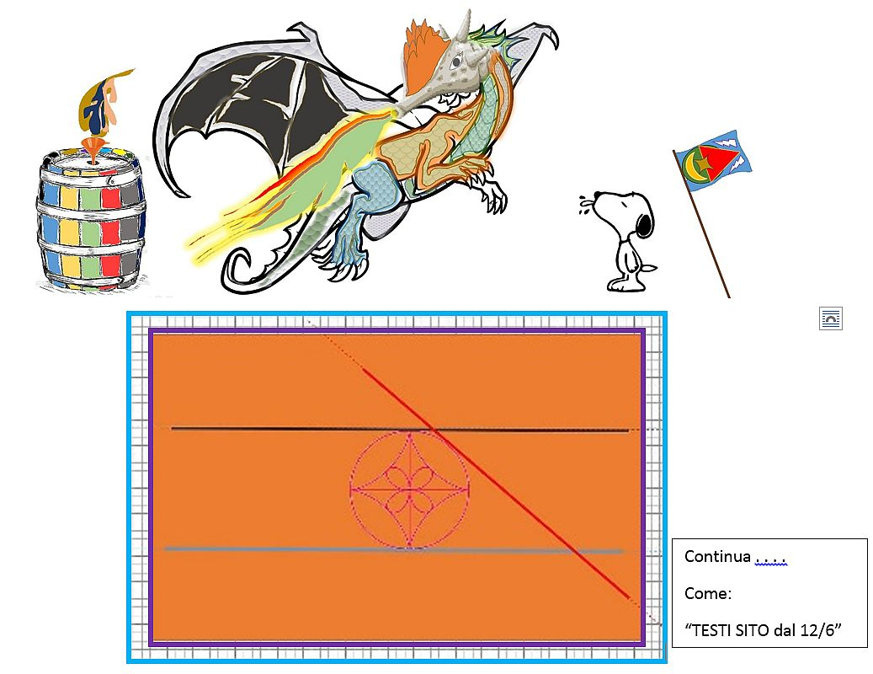  
  
  
  
  
  
  
  
  
  
  
  
  
  
  
  
  
  
  
  
  
  
  
  
  
**…………………………………**

***Testi . . .***





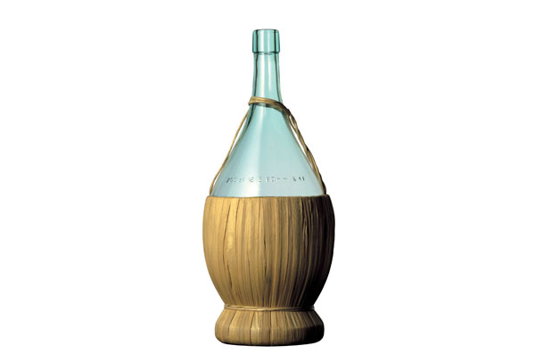

Edizione in proprio

IL DRAGHETTO INFINITOooooooooooo

ooooooooooooooooooooooooo……………………………

12 giugno 2016 altri testi del sito ………………



**dite quel che vi pare, ma Andrè Rieu la sa lunga sul modo migliore per commuovere i cuori, esaltare le pance e rasserenare la mente con le giuste vibrazioni musicali !!!!**

**ma perchè quella voce inquietante a commento?**

[**Mi piace**](https://www.facebook.com/?stype=lo&jlou=AfdX8mZkOy0Qn7sUqvo7LzDAWq3vjnOv7NKJZc0hLV7RI2s6RdGX7_rXH1Um_C48wLC5ZOHBi9t0biqpIX-mtkpQ&smuh=14580&lh=Ac9RM8I4VbZtqmrM)**·**[**Rispondi**](https://www.facebook.com/?stype=lo&jlou=AfdX8mZkOy0Qn7sUqvo7LzDAWq3vjnOv7NKJZc0hLV7RI2s6RdGX7_rXH1Um_C48wLC5ZOHBi9t0biqpIX-mtkpQ&smuh=14580&lh=Ac9RM8I4VbZtqmrM)**·**[**2 min**](https://www.facebook.com/groups/193828287324473/permalink/1263456393694985/?comment_id=1263943250312966&comment_tracking=%7B%22tn%22%3A%22R%22%7D)

**[Mario Case](https://www.facebook.com/mario.case.98?fref=ufi)**

[**Mario Case**](https://www.facebook.com/mario.case.98?fref=ufi)**ma perchè Cristo è descritto come umile e sincero, mentre qui è tutta magnifica sovrapposizione di gloria, adorazione e presunzione di liceità!**

[**Mi piace**](https://www.facebook.com/?stype=lo&jlou=AfdX8mZkOy0Qn7sUqvo7LzDAWq3vjnOv7NKJZc0hLV7RI2s6RdGX7_rXH1Um_C48wLC5ZOHBi9t0biqpIX-mtkpQ&smuh=14580&lh=Ac9RM8I4VbZtqmrM)**·**[**Rispondi**](https://www.facebook.com/?stype=lo&jlou=AfdX8mZkOy0Qn7sUqvo7LzDAWq3vjnOv7NKJZc0hLV7RI2s6RdGX7_rXH1Um_C48wLC5ZOHBi9t0biqpIX-mtkpQ&smuh=14580&lh=Ac9RM8I4VbZtqmrM)**·**[**1 min**](https://www.facebook.com/groups/193828287324473/permalink/1263456393694985/?comment_id=1263943900312901&comment_tracking=%7B%22tn%22%3A%22R%22%7D)

**[Mario Case](https://www.facebook.com/mario.case.98?fref=ufi)**

[**Mario Case**](https://www.facebook.com/mario.case.98?fref=ufi)**il popolo di Dio in cammino può ammirare , ma niente di più , perchè lì non c' è la verità, c' è solo la magnificenza voluta dal potere sulle masse e non l' inchino al vero miracolo che è il semplice dono della vita e del diritto a che nessuno, neanche le potenze e i principati possono attentare !!! quindi S. Pietro opera dell' uomo, non scrigno di verità divina ! E' ancora nell' umile nascosta la ragione più profonda della creazione !**



15 giugno



Lei ha scovato (per caso) uno spartito che pubblico nella mia pagina “ cuffs are dirty “

dove parlo di musica anche attraverso l’ analisi di canzoni in spartito più o meno note

e che a me piacciono veramente tanto, per esempio,

come nel caso dello spartito scovato da Giovanna : IL NOSTRO CONCERTO di Umberto Bindi,

mirabile pagina di musica popolare nobilitata da una scrittura d’ arrangiamento

di stile classicheggiante veramente riuscita nel 1960 o giù di lì . . . .

La prima vera visita nel sito “ mariocase.com “ con interazione, è quella del 15 giugno da parte di Giovanna Gamberi amica di vecchia data, cardiologa in pensione, pianista per diletto come me, sorella di un mio caro e ammirato compagno di scuola media “MIMMO” Augusto Gamberi che vive credo ancora oggi a Salonicco . . . . .

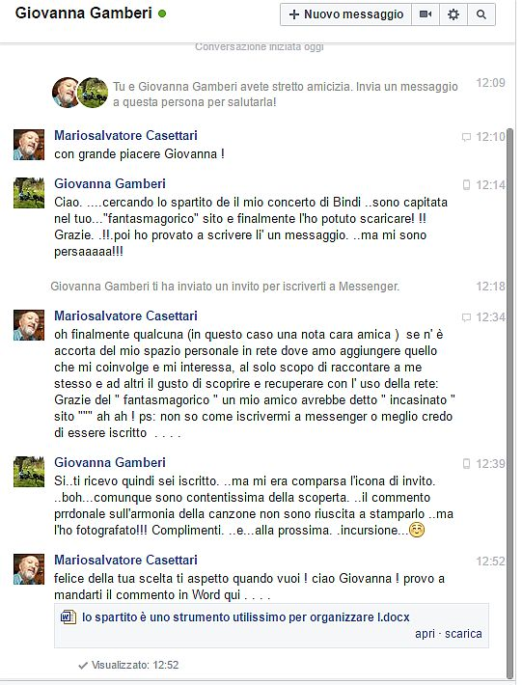

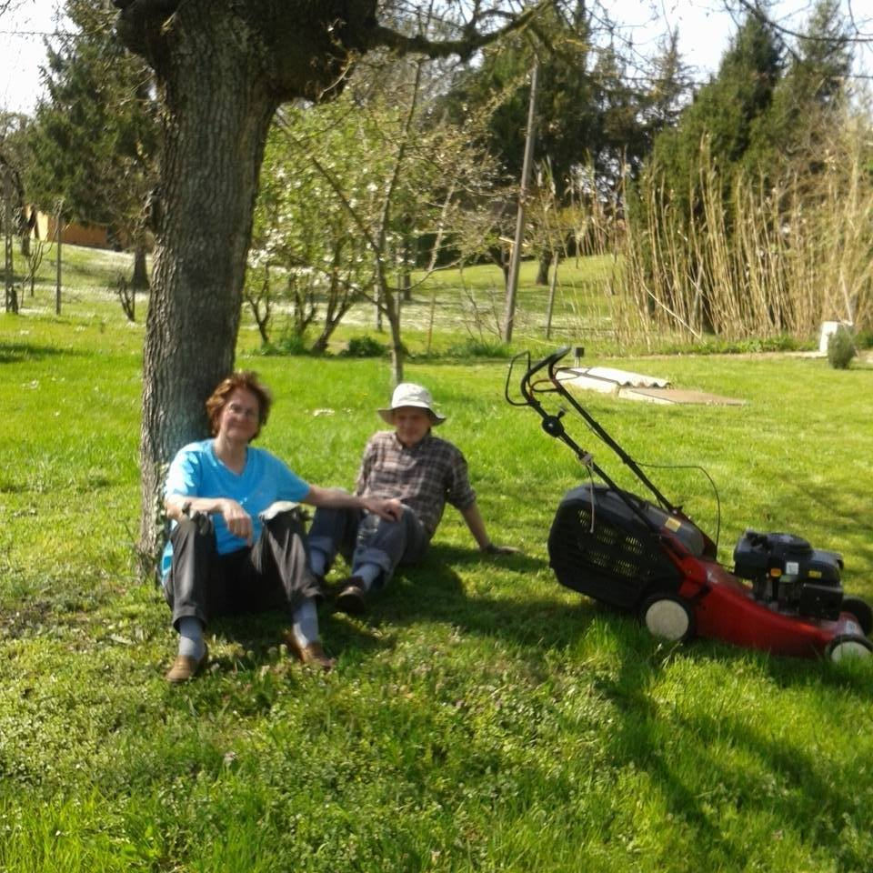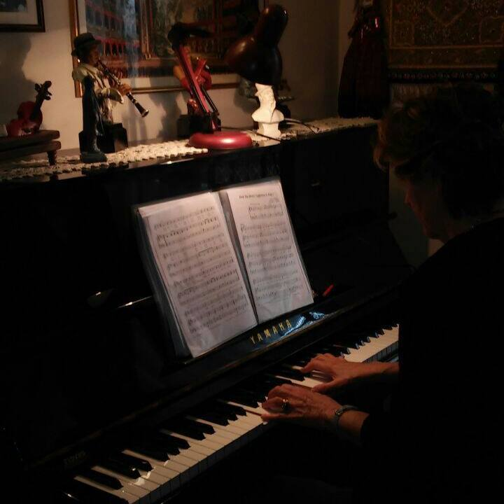

**brani spesso assai simili, ma sempre emozionanti e ben eseguiti: gli Eagles avevano trovato il modo semplice per raccontare la complessità della vita sulle strade d' America . . . . . quelle chitarre sembrano una cadillac che procede sulle highway tra deserti e prati sotto un cielo bianco e blu!**



20 giugno **li davano finiti nel giro di un anno . . . .   e invece, non solo sono qui con noi semplici cittadini, ma lottano, dichiarano, propongono, soffrono, si appassionano e dal 20 giugno anche loro COMANDANO i giochi a   R O M A    T O R I N O   e altri Comuni sparsi in tutta Italia, questa Italia spossata da campagne elettorali bugiarde e finte rottamazioni del vecchio sistema . . . .**

**il nuovo sta crescendo inesorabile e ANCHE SBAGLIANDO SI POTRA' GIOCARE TUTTE LE CARTE. SOPRATTUTTO QUELLA PIU' IMPORTANTE, il nuovo contributo della popolazione attiva che non ci sta più a farsi prendere in giro sistematicamente . . .grazie 5 stelle, sono veramente contento di avervi scelto da un po' e di provare con voi a riscrivere l' orgoglio nazionale . .altro che il calcio, i divertimenti drogati, le banche strapotenti e l' Europa becera e selettiva . . . . .**

# **e adesso verso l' ottobre del referendum, verso la reazione al Brexit inglese e verso il novembre del nuovo presidente U.S.A. e più in là verso le elezioni politiche . . . . . .**

# **l' Italia c' è  e deve essere di nuovo degna di chi la comanda per almeno 5 anni !**

**sta sereno Matteo!**

21 giugno

**dopo il successo dei 5 stelle, sento nei commenti un mantra che mi disturba molto: " Ma saranno capaci? " che palle! non devono essere capaci di dire le bugie come oggi, di essere alleati e traditori di qualcuno, di dire signorsì ai potentati, di compromettersi con l' Europa dei corrotti e dei banchieri devono solo essere CAPACI di cambiare il sistema e ripulire 'sto porcile di addetti ai lavori politici, quelli sì capaci da almeno 50 anni di fare il doppio gioco col popolo degli " incapaci" perchè un po' più corretti e abili nel quotidiano! e basta co' sta lagna dell' incapacità, se essere capaci significa perpetuare le maialate del potere costituito!**

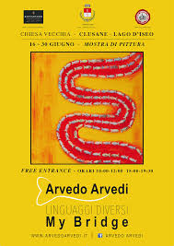 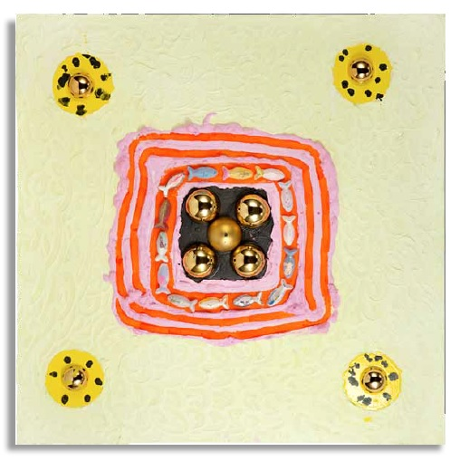

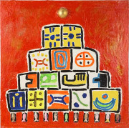

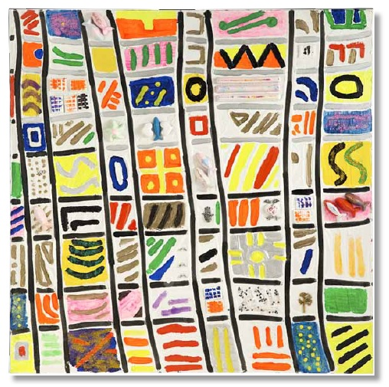

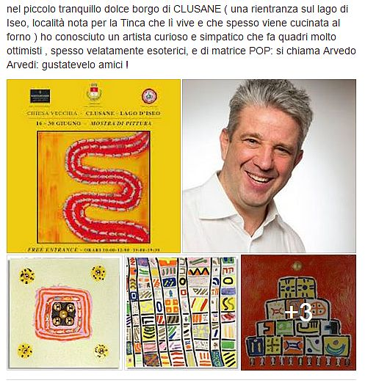





22 giugno

[**Mario Case**](https://www.facebook.com/mario.case.98?fref=ufi)**interessanti e lucide tesi globaliste, che mettono in forse la semplicità e la purezza degli inviti bergogliani . . . . . . . da queste note di Socci si evincono manovre tutt' altro che liberatorie e rispettose della sacralità dell' uomo, prescindendo dai blocchi est-ovest nord-sud nuovo e vecchio continente . . . . .non riesci a stare da nessuna parte, si può azzardare però la tumultuosa esplicazione di una storia che sta scrivendo fondamentalmente la supremazia del mercato occidentale e cino-giapponese contro la monolitica risposta russa che spinge verso la propria autosufficienza . . . . e poi c' è il proteiforme mondo arabo-indiano che media subdolamente fra tradizioni e dollari petroliferi . . . . si può salvare di tutto ciò solo il diritto di ogni uomo ad autodeterminare le proprie scelte in base al rispetto e senza invasività , ma ecco che qui si sconfina in pieno nella più destabilizzante UTOPIA . . . . . ne vedremo delle belle ( pardon delle BRUTTE ) quindi teniamoci pronti all' unione dei sinceri e dei generosi, con schiene dritte e sguardi limpidi . . . . . .**[**https://www.youtube.com/watch?v=eTx4SuyD0Sc**](https://l.facebook.com/l.php?u=https%3A%2F%2Fwww.youtube.com%2Fwatch%3Fv%3DeTx4SuyD0Sc&h=kAQGz-Nkc)

[**Mariosalvatore Casettari**](https://www.facebook.com/mariosalvatore.casettari?fref=ufi&rc=p) Paragone, che bel cognome: dopo aver seguito Severgnini, Riotta, Friedmann, tutte persone stimabili e esperte e equilibrate, sentire l' opinione del giornalista " barbaro " Paragone, mi riconcilio con le mie impressioni di ieri sera che parlavano alle mie emozioni e pensieri di pancia suggerendomi quanto io fossi disinformato, superficiale e istintivo, un po' come la Meloni, Salvini e altri " barbari " e mi sento in buona compagnia se ho osato fare il tifo per la voce grezza, vecchia e egoista della metà del popolo britannico . . . . e bada bene che io tendo a stare con i giovani, ma secondo me sono loro, " non barbari " ad essere incantati dalle pubblicità patinate, dalle promesse reali a metà, dalle frustrazioni inevitabili che l' equilibrio del mercato impone: Grazie GianLuigi !!!!

25 giugno dopo il BREXIT!

**Ilventomagico**

**esperimento interessante e col sapore di novità: incontrarsi in RETE e proporre le proprie convinzioni e competenze-passioni , per emettere un elaborato musicale ( non voglio chiamarlo " prodotto " ) bello per chi vuol stare fuori del DIO MERCATO !!!!! bravi, secondo me e un augurio : che possa passare vicino a voi due Romano-Esposito il vento magico che investì un dì in pieno Rapetti-Battisti creando la mitica coppia Mogol-Battisti e ancora di più investì tutta l' Inghilterra del 1960 coinvolgendo Lennon-McCartney, Richards-Jagger, Reid-Brooker, Rice-Webber ecc ecc ecc . . . . . auguri giovani appassionati autori!!!**

**Domenico Esposito-Ivan Romano**

**Lennon-McCartney**

**Bob Dylan**

**Rice-Webber**

**Reid-Brooker**

**Mogol-Battisti**

**. . . . . . .**

***seguo molto i talk show e le trasmissioni di commenti su ciò che oggi accade per ascoltare qualche interpretazione e sintonizzarle col mio modo personale di sentire, che è basato solo sull' esperienza, la capacità di ragionare e la adesione istintiva e emozionale e non ultima la simpatia/antipatia a pelle . . . .. e un po' i miei studi passati e presenti . . . . .. bene, alla fine della giornata ciò che assorbo, capisco o no, mi rispunta sotto forma di un colossale BOHHHH? ma anche di un intuitivo CHI HA, VUOLE AVERE SEMPRE PIU' e quindi tende a raccontarsela e a raccontare balle per gli sprovveduti che sanno solo lamentarsi e soffrire, ma non prendere decisioni e fare scelte di gruppo e QUELLI che pagano sempre perchè ci sono nati con questa " maledizione " . . . non se ne esce se non si tenta di distruggere il MERCATO come "DIO" e proteggere e favorire I MERCATI come strumenti di progresso, giustizia, distribuzione e protezione . . . . . quindi la simpatia personale va verso Barnard, anche se la sua lotta drastica non fa per me, perchè sono assai più pavido, prudente e accomodante ovunque spiri il VENTO della correttezza e della condivisione !***

